Proyecto ERM

Especificación del Caso de Uso: Reporte de Control de Pagos (Electro Comunicación) – CUERMWEB78

VERSIÓN 1.0

HISTÓRICO DE REVISIÓN

Fecha | Versión | Descripción | Autor
23/07/2012 | 1.0 | Elaboración de la especificación del caso de uso Reporte de Control de Pagos (Electro Comunicación) para el Proyecto ERM de acuerdo al Estándar de Casos de Uso 1.3.  Folio CAI 0002173  Se realiza en la versión 3.18.0.3 y se replica a partir de la versión 4.0.0.0  (ELE, 3.18.0.3) | Ana Lizza Pasindo González

Tabla de Contenido

Especificación de Casos de Uso: Reporte de Control de Pagos 4
(Electro Comunicación) – CUERMWEB78 4
1 Introducción 4
Caso de uso: Reporte de Control de Pagos (Electro Comunicación) – CUERMWEB78 4
1.1 Descripción 4
2 Diagrama de Casos de Uso 4
3 Precondiciones 4
3.1 Generales 4
3.2 Parámetros 5
4 Flujo de eventos 5
4.1 Flujo básico 5
4.2 Flujos alternos 7
4.2.1 Opcionales 7
4.2.2 Generales 7
4.2.3 Extraordinarios 7
4.2.4 De excepción 7
4.2.5 De Validación 7
5 Poscondiciones 7
6 Anexos 8
7 Diagramas 8
8 Propuesta de Pantallas 9
9 Firmas de Aceptación 10

[Nombre del Documento]Reporte de Control de Pagos

(Electro Comunicación) – CUERMWEB78

Introducción

Este documento contiene la descripción de una secuencia de interacciones entre un actor y el sistema de tal manera que se puede obtener un resultado con valor particular para el actor dentro del flujo básico. También incluye el listado de las precondiciones y poscondiciones que se deben cumplir al inicio y al final del flujo básico además de los posibles flujos alternos y excepciones.

Caso de uso: Reporte de Control de Pagos (Electro Comunicación) – CUERMWEB78

Descripción

Presenta información de los pagos realizados en un periodo determinado. La información podrá consultarse bajo los criterios: CEDI (por el momento solo es un almacén), Fecha, Vendedor y Ruta seleccionados

Diagrama de Casos de Uso
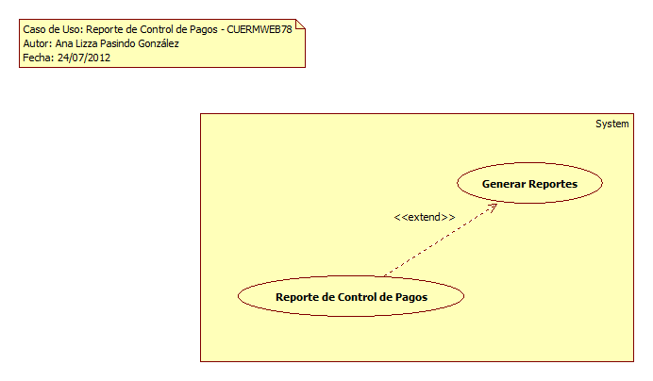

Precondiciones

Generales
- Debe existir por lo menos un almacén activo.
- Deben existir rutas activas.
- Deben existir vendedores activos.
- Deben existir abonos realizados a ventas

Parámetros
- ReporteW
- Centro de Distribución
- Fecha
- Vendedor
- Ruta

Flujo de eventos

Flujo básico
- El caso de uso inicia cuando es invocado por el caso de uso Generar Reportes – CUERMWEB01
- El sistema obtiene el nombre del reporte seleccionado de acuerdo con la regla negocio RNWEB010 Nombre del Reporte Web:
  - VAVDescripcion
    - Descripcion
- El sistema obtiene la siguiente información de acuerdo con la regla de negocio RNWEB277 Criterios Seleccionados como Filtro:
  - Dia
    - FechaCaptura de acuerdo con la regla de negocio RNGEN067 Fecha Seleccionada
    - DiaClave
  - Abono
    - ABNId
    - DiaClave
    - VisitaClave
    - FechaAbono
    - Total
    - Saldo
    - ABNDetalle
      - ABNId
      - ABDId
      - TipoPago
      - Importe
    - ABNTrp
      - ABNId
      - TransProdId
      - FechaHora
      - Importe
      - TransProd de acuerdo con la regla de negocio RNMOV098 Transacciones de Tipo Pedido en el Día Clave Actual
        - TransProdId
        - VisitaClave
        - DiaClave
        - VisitaClave1
        - DiaClave1
        - Tipo
        - TipoFase
        - FechaHoraAlta
        - FechaEntrega
        - ClienteClave
        - ClientePagoID
        - Subtotal
        - Total
      - AgendaVendedor
        - DiaClave
        - VendedorId de acuerdo con la regla de negocio RNWEB277 Criterios Seleccionados como Filtro
        - FrecuenciaClave
        - RUTClave acuerdo con la regla de negocio RNWEB277 Criterios Seleccionados como Filtro
        - Orden
        - ClienteClave
        - TipoMotivo
        - Comentario
        - ClaveCEDI acuerdo con la regla de negocio RNWEB277 Criterios Seleccionados como Filtro
      - Cliente
        - ClienteClave
        - Clave
        - RazonSocial
      - Almacen
        - AlmacenId
        - Clave
        - Nombre
      - VENCentroDistHist
        - AlmacenId
        - VendedorId
        - VenRut
        - Ruta
          - RUTClave
          - Descripcion

  - ValorReferencia de acuerdo con la regla de negocio RNGEN177 Formas de Pago
    - VARCodigo
    - VAVClave
    - VAVDescripcion
      - Descripcion
- El sistema obtiene la imagen del logotipo de la compañía:
  - Configuracion
    - Logotipo
    - NombreEmpresa
- El sistema presenta la imagen del logotipo de la compañía
- El sistema presenta información de la empresa:
  - Nombre
- El sistema presenta el nombre del reporte
- El sistema presenta la siguiente información:
  - Centro de Distribución de acuerdo con la regla de negocio RNWEB034 Clave y Nombre Centro de Distribución
  - Vendedor de acuerdo con la regla de negocio RNWEB035 Identificador y Nombre Vendedor
  - Fecha de acuerdo con la regla de negocio RNWEB003 Fecha o Rango de Fechas Filtrado
  - Ruta de acuerdo con la regla de negocio RNWEB036 Clave y Nombre de la Ruta
- El sistema presenta las siguientes columnas:
  - Clave
  - Nombre
  - Folio Venta
  - Fecha Venta
  - Importe de Venta con Descuentos
  - Fecha de Pago
  - Forma de Pago
  - Importe Pagado
  - Saldo
- Para cada cliente con pagos dentro del periodo o fecha seleccionado
  - El sistema presenta la siguiente información en la columna correspondiente de acuerdo con la regla de negocio RNWEB322 Agrupar por Venta:
    - Clave
    - RazonSocial
    - Folio de acuerdo con la regla de negocio RNWEB314 Folio de la Venta
    - FechaHoraAlta de acuerdo con la regla de negocio RNWEB318 Fecha de la Venta
    - Total de acuerdo con la regla de negocio RNWEB313 Total de Venta
    - FechaAbono de acuerdo con la regla de negocio RNWEB321 Fecha del Abono
    - Para cada pago en la misma fecha
      - TipoPago de acuerdo con las reglas de negocio RNGEN045 Referencia a la Descripción de un Valor por Referencia Asociado, RNWEB315 Forma de Pago Abono
      - Importe de acuerdo con la regla de negocio RNWEN316 Importe Pagado
      - Saldo de acuerdo con la regla de negocio RNWEB317 Saldo de la Venta
- El sistema presenta la siguiente información:
  - Total de Importe Pagado de acuerdo con la regla de negocio RNWEB152 Total
- Para cada página
  - El sistema presenta la siguiente información en el pie de página:
    - Número de página de acuerdo con la regla de negocio RNWEB006 Número de Página del Reporte
    - Fecha y Hora Impresión de acuerdo con la regla de negocio RNWEB007 Fecha Hora Impresión del Reporte
- Finaliza el caso de uso

Flujos alternos

Opcionales
N/A

Generales
N/A

Extraordinarios
N/A

De excepción
N/A

De Validación
N/A

Poscondiciones
N/A

Anexos
N/A

Diagramas
N/A

Propuesta de Pantallas
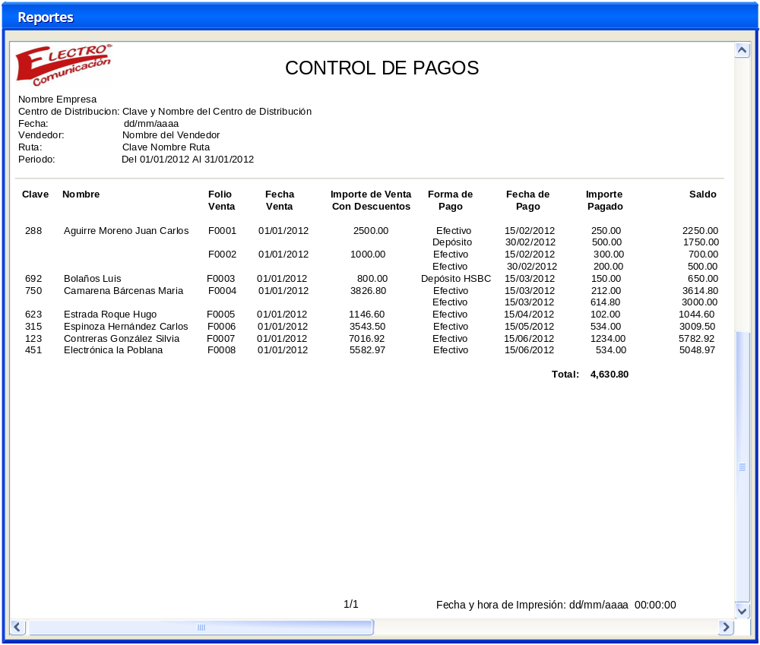

Firmas de Aceptación

Gilberto Ochoa
Gerente De Implementación / Departamento de Implementación – Amesol
31/07/2012
Mario Zavala
Líder de Proyecto / Departamento de Implementación - Amesol
31/07/2012

Jose Maria Alcalá
Gerente de Ingeniería / Departamento de Análisis y Diseño – Amesol
31/07/2012

Suhely Morales Ávila
Gerente de Ventas / Electro Comunicación
31/07/2012

Ana Lizza Pasindo González
Analista de Sistemas / Departamento de Análisis y Diseño – Amesol
31/07/2012

